

¿Sabías que, todas las personas tc "¿Sabías que, todas las personas "pasamos por diferentes etapas en tc "pasamos por diferentes etapas en "nuestro crecimiento? tc "nuestro crecimiento? "
Tu profesora te tc "Tu profesora te "explicará cuáles son. . . tc "explicará cuáles son . . . "

- Dibuja las etapas de crecimiento. Luego escribe el nombre de cada una de ellas.
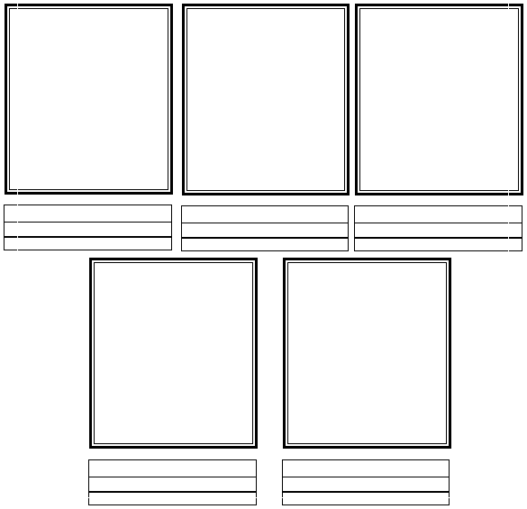

2. Recorta figuras de revistas o periódicos de la etapa de la vida en la que te encuentras tú: "Niñez".

